Chameleon前端框架

# 简介（<https://github.com/didi>）

简写 CML,中文卡梅龙 中文意思 变色龙，适用于各种终端，由滴滴公司2019.08.08日发布1.0版本

## 特色

* 适应各种终端，例如百度小程序，支付宝小程序web等，主要是通过统一的语言框架+统一多态协议进行封装实现（就是把CML语言在不同的端转换成能识别的比如text标签在web端显示的就是div(就是这个意思)
* 融合了H5的灵活性和js原生性能
* MVVM结构，于vue极其相似，也有生命周期，组件，store管理数据状态，路由

## 开发语言

类似于html+css+js，他也有自己的一套专门的语言CML+CMSS+JS

CML ：

通常我们使用的div button这些标签，CML里面封装了自己的这些标签，你可以打开 <https://cmljs.org/doc/component/expand/compound/c-toast.html>进行查看详细信息

CMSS ：

跟之前差不多，并且支持预处语言less stylus

Js :

写业务逻辑的，于vue类似 就不具体描述了

# 安装

## 1）版本要求

Node>=8.10.0 npm >=5.6.0

下载地址 <https://nodejs.org/en/> 直接下载10.16.3LTS就行,暂时只支持npm下载

## 2）安装步骤

npm i -g [chameleon-tool@0.3.2(https://github.com/didi/chameleon/issues/260)](mailto:chameleon-tool@0.3.2(https://github.com/didi/chameleon/issues/260))

cml –v检测版本

执行 cml init project

输入项目名称

等待自动执行 npm install 依赖

切换到项目根目录执行cml dev

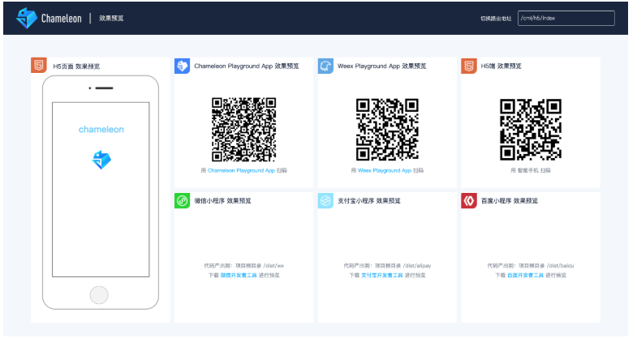

最左侧的就是你电脑看到的界面，右上角的可以切换路由

## 4）目录结构

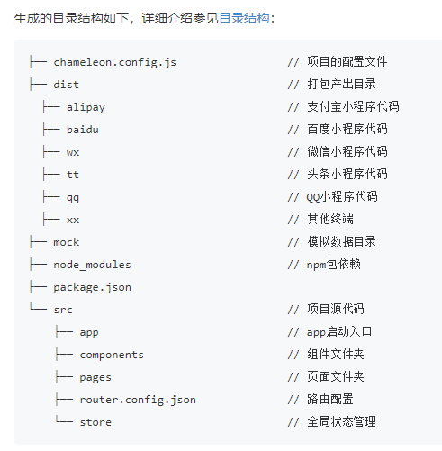

## 5）组件创建引入

cml init page

提示你输入页面名称

Cml init component

选择Normal component,

提示你输入组件名称

组件内容

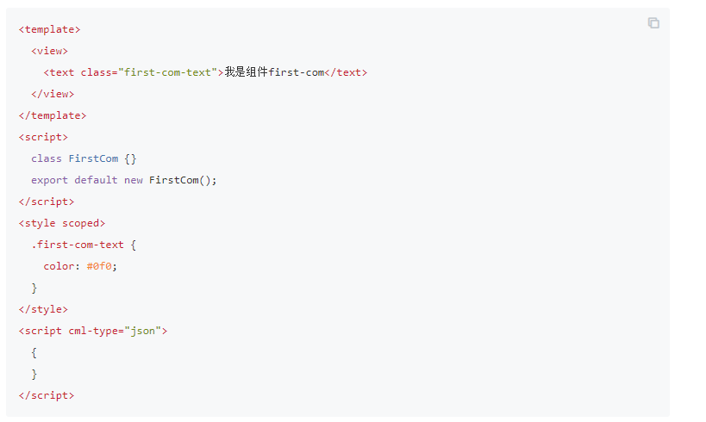

页面内容

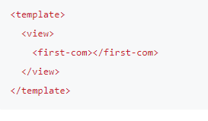

页面内引入组件

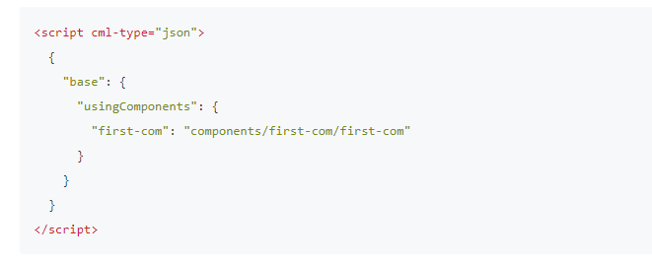

当然路由肯定得配置啊，router.config.json里面进行配置 我的名字叫myOne你的可以根据你自己的配

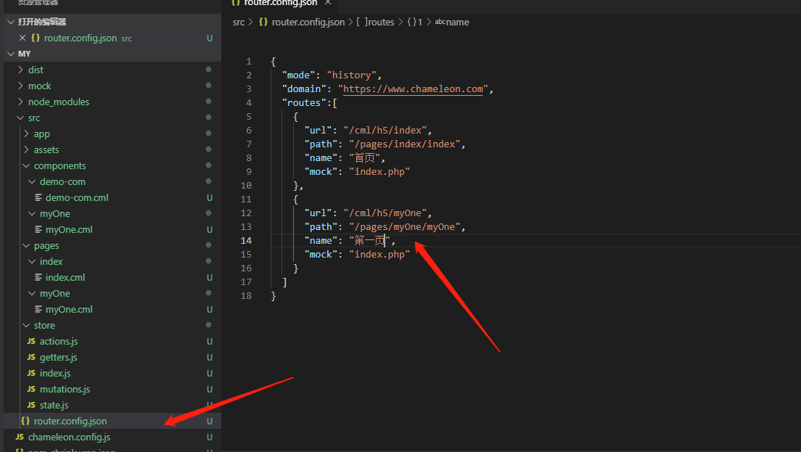

通过以上你已经入门组件，可以开发了 给你们看一下我本地的效果

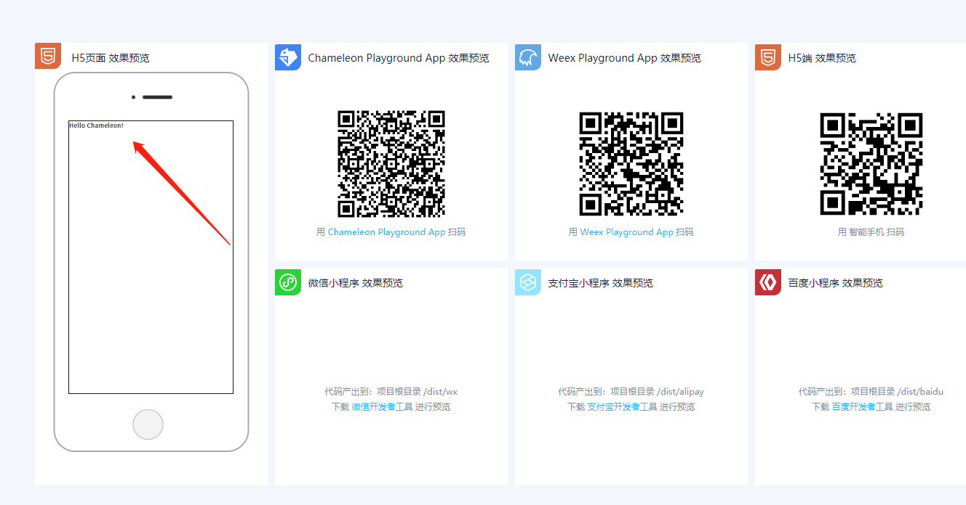

# 三 bug太多 暂不更新